Gustavo Franco Pereira

ATIVIDADE AVALIATIVA
Sistema de Climatização Inteligente com Arduino Uno (IoT)

LIMEIRA – SP
2025
Sumário
1. FINALIDADE DA APLICAÇÃO 1
2. OBJETIVO DO PROJETO 2
3. MATERIAIS E COMPONENTES 3
4. FUNCIONAMENTO DO SISTEMA 4
5. ESQUEMA DE LIGAÇÕES 5
6. CÓDIGO ARDUINO 6
7. BENEFÍCIOS NO MUNDO REAL 7
8. CONCLUSÃO 8

FINALIDADE DA APLICAÇÃO

O projeto “Sistema de Climatização Inteligente com Arduino Uno (IoT)” visa desenvolver uma solução prática e acessível para monitoramento de temperatura em ambientes residenciais. Através de sensores e atuadores simples, o sistema oferece conforto e segurança, permitindo ações automáticas e alertas visuais e sonoros.
O projeto utiliza o Arduino Uno como controlador principal, com sensor DHT11 para monitoramento de temperatura e umidade, LEDs para sinalização de status, buzzer para alerta sonoro e LCD 16x2 (sem I2C) para exibição em tempo real.

OBJETIVO DO PROJETO

Criar um sistema capaz de:
Monitorar temperatura e umidade do ambiente continuamente;
Acionar LEDs para indicar a faixa de temperatura (ideal, atenção, crítica);
Disparar um buzzer quando houver temperaturas extremas;
Simular o acionamento automático de um ventilador ou aquecedor via LED;
Fornecer informações em tempo real através de um display LCD;
Possibilitar futura integração com módulos de comunicação remota (Wi-Fi/Bluetooth).

MATERIAIS E COMPONENTES

Componente | Quantidade | Função
Arduino Uno | 1 | Controlador principal
Sensor DHT11 (4 pinos) | 1 | Leitura de temperatura e umidade
LCD 16x2 (sem I2C) | 1 | Exibição de temperatura, umidade e estado
LED verde | 1 | Indica temperatura ideal
LED amarelo | 1 | Indica variação moderada
LED vermelho | 1 | Indica temperatura crítica
LED azul (ventilador/ar) | 1 | Simula acionamento do ar-condicionado
Buzzer ativo | 1 | Alerta sonoro
Resistores 220 Ω | 4 | Proteção dos LEDs
Potenciômetro 10kΩ | 1 | Ajuste de contraste do LCD
Jumpers / protoboard | — | Ligações do circuito

FUNCIONAMENTO DO SISTEMA

O sensor DHT11 mede continuamente a temperatura e umidade.
O Arduino interpreta os dados e aciona:
LED verde: 20–26 °C (condição ideal)
LED amarelo: 15–19,9 °C ou 26,1–30 °C (atenção)
LED vermelho + buzzer + LED ventilador: <15 °C ou >30 °C (crítico)
O LCD 16x2 mostra:
Temperatura (°C)
Umidade (%)
Estado atual (“OK”, “Atenção”, “Frio”, “Calor”)
O LED de ventilador simula a ativação de ar-condicionado ou aquecedor.
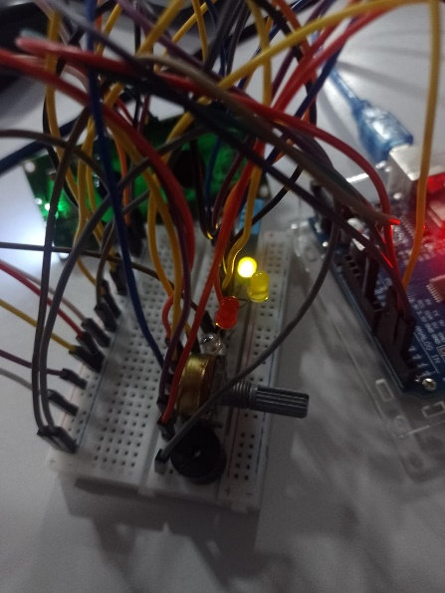
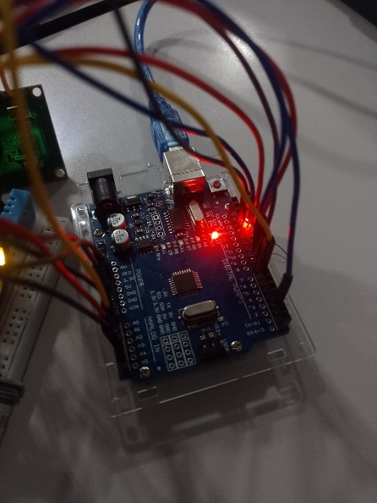
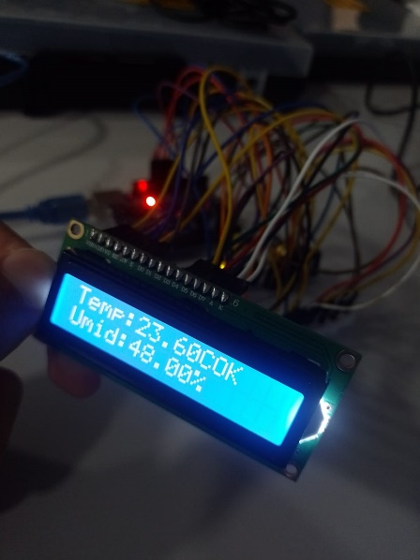

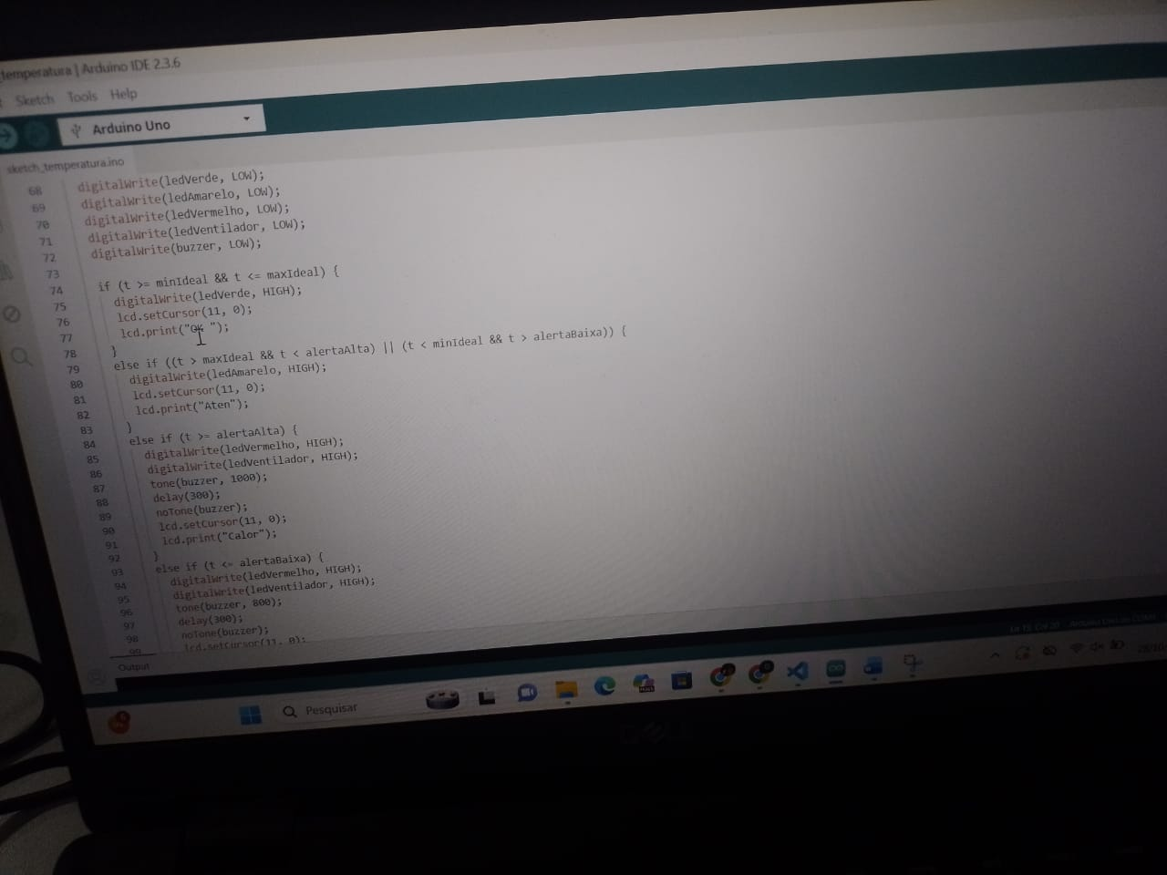

ESQUEMA DE LIGAÇÕES

DHT11 (4 pinos)
VCC → 5V
DATA → D2
NC → não conectado
GND → GND
LCD 16x2
RS → D12
E → D13
D4 → A0
D5 → A1
D6 → A2
D7 → A3
RW → GND
VSS → GND
VDD → 5V
V0 → meio do potenciômetro 10 kΩ
LED+ → 5V (via resistor 220 Ω)
LED− → GND
LEDs e Buzzer
Verde → D8
Amarelo → D9
Vermelho → D10
Ventilador (azul) → D7
Buzzer → D11

CÓDIGO ARDUINO
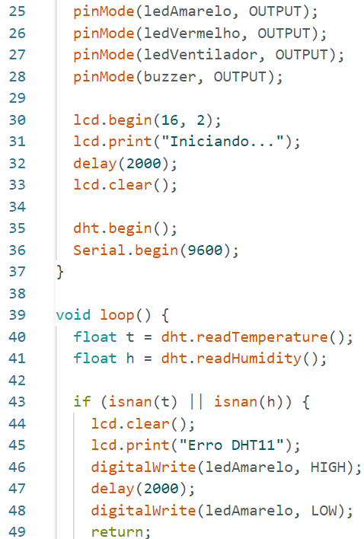
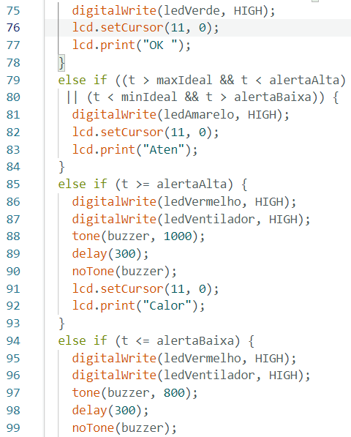
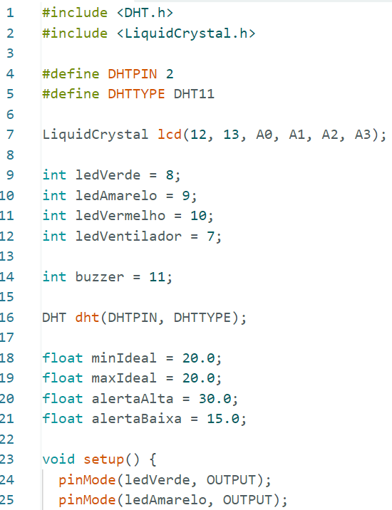
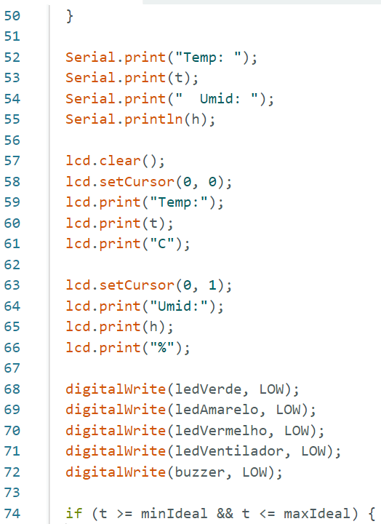

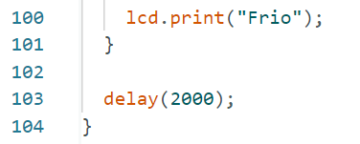

BENEFÍCIOS NO MUNDO REAL

- Evita superaquecimento ou frio excessivo em ambientes residenciais ou pequeno laboratórios.
- Pode ser expandido para acionar ventiladores ou aquecedores reais.
- Promove conforto e segurança.
- Demonstra conceito de IoT com sensores e atuadores simples.

CONCLUSÃO

O sistema desenvolvido demonstra como a integração de componentes eletrônicos simples com programação embarcada pode resultar em uma solução robusta e aplicável no dia a dia. A combinação de sensor DHT11, LCD, LEDs e buzzer com o Arduino Uno permitiu a criação de um protótipo funcional de climatização inteligente, alinhado aos conceitos de IoT e automação.

